Тематическая неделя «Юные исследователи»
Возрастная группа 3-4 года
Образовательная деятельность | Материалы и оборудования
Речевое развитие | Чтение сказки Ю. Дмитриева «Синий шалашик»  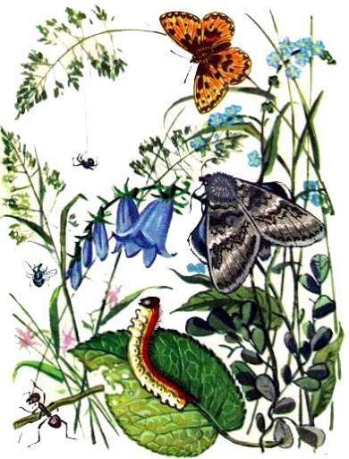  «Мушонок родился рано утром и сразу стал летать над полянкой. До чего же хорошо! Солнышко светит! И еды сколь ко угодно: на каждом цветке сладкий сок. А захочется пить — на нижних листьях цветов всегда найдётся капелька-росинка.  Весь день летал мушонок и не заметил, как подкрался вечер. Набежали тучи. Холодно стало мушонку. Страшно.  Он уже хотел заплакать, но в это время увидал бабочку.  — Эй, мушонок! — крикнула бабочка.— Лети за мной!  Мушонок сразу расхотел плакать и по летел за бабочкой.  Скоро они оказались около растеньица с синими, похожими на шалашик цветами. Бабочка быстро забралась в шалашик, а мушонок за ней. И сразу ему стало тепло. Повеселел мушонок. А когда повеселел, огляделся вокруг. Но в темноте ничего не было видно. Только слышалось, как кто-то шевелится, шуршит рядом. Догадался мушонок, что не один он тут.  Вдруг шалашик качнулся. Раз, другой. А потом что-то застучало снаружи. Сначала медленно, вот так: тук-тук-тук...  А потом всё быстрее: тук-тук-тук-тук...  И сразу мушонку почему-то захотелось спать. Не знал он, что это капли дождя стучат по крыше синего шалашика: кап- кап-кап...  А в шалашике слышно: тук-тук-тук...  Утром проснулся мушонок и удивился: всё вокруг стало голубым-преголубым. Это солнце просвечивало сквозь тонкие стенки шалашика.  «Обязательно надо вечером вернуться сюда», — подумал мушонок, взмахнул крылышками и вылетел из шалашика.  И опять он весь день весело и беззаботно летал над полянкой. А когда начало темнеть — полетел искать свой шалашик. Искал-искал, но так и не нашёл. Да где ж найдёшь его, если на полянке много таких шалашиков. И все похожи!  Устал мушонок и забрался в первый попавшийся. А там оказалось не хуже, чем во вчерашнем.  Так и стал ночевать мушонок в синих шалашиках. Часто вместе с ним ночевали и другие мушки, жучки, маленькие бабочки, комарики. Всех пускал к себе синий шалашик.  Такой уж это добрый цветок — колокольчик»  Вопросы для беседы:  - Почему Мушонку стало холодно и страшно?  - Почему Мушонок перестал плакать, кто его успокоил?  - Куда привела бабочка Мушонка?  - Кто ещё был в маленьком шалашике?  - Почему Мушонок не стал больше грустить и плакать?  Следует уточнить, что у Мушонка появились друзья: бабочки, комарики, жучки и ему стало с ними очень хорошо. Ведь они помогли малышу, когда ему стало грустно. Вот так и ребята должны всегда и во всём помогать друг другу.
Художественно-эстетическое развитие | ОДУВАНЧИК (рисование)  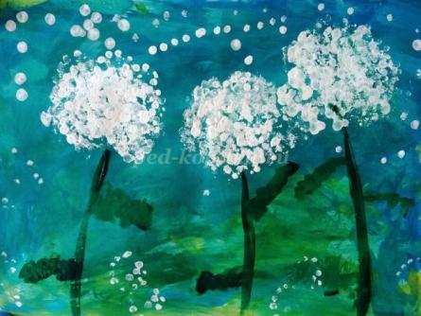  Предложите малышу поэкспериментировать: нарисовать одуванчик нетрадиционной техникой. Но перед тем, как приступить к работе, учтоните, какое сейчас время года, какие цветы распускаются на улице. Поговорите о том, какими бывают одуванчики (жёлтые, а затем, летом, белые).  Переходя непосредственно к работе, подготовьте нужный материал: лист бумаги (который заранее нужно закрасить), краски, ватные палочки, вода.  На высохшем фоне прорисуйте стебельки будущих одуванчиков.  А затем приступаем к белым «шапочкам» одуванчиков. Берём пучок ватных палочек, обмакиваем в белую гуашь и прикладываем к нарисованному стебельку .  Можно представить, что подул ветерок на наш одуванчик и воздушные пушинки полетели вверх.  Пальчиковая гимнастика «Цветок»  Одуванчик вырос на поляне,  (Соединить руки, изображая «бутон»)  Утром весенним раскрыл лепестки.  (Раскрыть руки, разжать пальцы)  Всем лепесткам красоту и питание  (В ритм словам раздвигать и соединять пальцы)  Дружно дают под землей корешки!  (Соединить руки тыльными сторонами, пошевелить пальчиками – «корешками»)  Вечер. Желтые цветки закрывают лепестки.  (Плотно сжать переплетенные пальцы)  Тихо засыпают, головки опускают.  (Положить руки на колени)
Познавательное развитие | «Кухонные эксперименты»  На кухне можно занять малыша, дав ему роль «ученого». Пусть попробует:  • растворить разные продукты в воде, например, сахар, соль, чайную заварку, молотый и растворимый кофе, различные крупы — и сам сделает вывод. Кроме того, растворы соли, сахара и лимонного сока можно проверить на вкус;  • смешать воду с молоком, вареньем, сгущенкой и с другими продуктами и проверить «прозрачность»;  • добавить в воду (только нужна прозрачная посуда) несколько ложек растительного масла — оно будет плавать сверху и не смешается с водой.  «Какой формы вода?»  Для этой игры-эксперимента понадобится несколько емкостей разных форм и объемов, например, пластиковые стаканчики, круглые и прямоугольные лоточки или миски, полиэтиленовый пакет, резиновая перчатка, пластиковая бутылочка из-под шампуня и т. д. Предложите ребенку налить воду в самый большой «сосуд» и обратите внимание на то, что вода приняла ту же форму. Если это был прямоугольный лоток, то и вода как бы «прямоугольная», если круглая миска — вода «круглая». Пусть малыш переливает воду из сосуда в сосуд и постарается сделать вывод (жидкость, в нашем случае вода, принимает форму того сосуда, в котором находится). Самая интересная обычно форма у перчатки, заполненной водой!  «Утонет — не утонет»  Это исключительно полезная игра, так как малыш знакомится со свойствами предметов. Пусть начнет с игрушек — какая из них плавает, какая тонет, когда намокнет, а какая сразу опускается на дно? Позже можно изучить «плавучесть» деревянных, металлических, пластиковых, бумажных предметов. От родителей требуется подготовить «наглядные пособия». Вместе с ребенком вы можете, например, взять деревянную и металлическую ложки, пластиковый лоточек из-под плавленого сыра, крепко закрытую полную бутылочку с шампунем и пустую, бумажный пакет, кусочек фольги для запекания, небольшую махровую салфетку и пр. Для начала спросите, какие, по мнению малыша, предметы утонут, а какие останутся «на плаву»? А потом ребенок с удовольствием будет стараться «потопить» все сокровища. Ваша задача — объяснить, что не все предметы можно опускать в воду, некоторые после «купания» работать не будут (например, будильник вряд ли разбудит вас, если его искупать). И обратите внимание ребенка на то, что некоторые предметы могут и плавать, и тонуть — стаканчик из-под йогурта замечательно будет изображать «лодочку», но если заполнить его водой — утонет.
Физическое развитие | Физминутка «Одуванчик»  Одуванчик, одуванчик!  (Приседают, потом медленно поднимаются)  Стебель тоненький, как пальчик.  Если ветер быстрый-быстрый  (Разбегаются в разные стороны)  На поляну налетит,  Все вокруг зашелестит.  (Говорят «ш-ш-ш-ш-ш»)  Одуванчика тычинки  Разлетятся хороводом  (Берутся за руки и идут по кругу)  И сольются с небосводом.
Социально-коммуникативное развитие | Проведите беседу на тему «Безопасность дома»  «Безопасность в доме».  Разъясните детям, что простые вещи могут быть опасными для человека.  «Оказывается, дома нас могут подстерегать опасности! Как ты думаешь, а что же опасного может быть в доме? Вот опасность первая: острые, колющие и режущие предметы. Вспомним и назовём вместе принадлежности для шитья, вышивания и вязания (ножницы, вязальные крючки и спицы, пуговицы, кнопки и булавки). Где у нас дома хранятся эти вещи? Правильно. Обычно они лежат в специальной коробочке для шитья, в сундучке или шкатулке. Есть такое правило: все острые, колющие и режущие предметы обязательно надо класть на свои места. Порядок в доме не только для красоты, но и для безопасности.  Неприятно сесть на кнопку  Можешь ты поранить попку  Дом в порядке содержи:  Вилки, ножницы, ножи,  И иголки, и булавки!  Ты на место положи!  А вот в каждом доме есть лекарства и бытовая химия. Это стиральные порошки, средства для мытья посуды, средства от тараканов и многое другое. Люди, конечно, не тараканы, но яд от тараканов действует и на людей. Поэтому ни в коем случае не открывайте никаких упаковок с бытовой химией.  Химикаты – это яд,  И не только для ребят.  Вот лекарства ты наверняка знаешь, почему нельзя брать? Правильно, во-первых, это не вкусно, а во-вторых, неправильно принятое лекарство может оказаться ядом!»  «Кухня – не место для игр!»  Познакомьте детей с опасными предметами, находящимися на кухне.  «Говорят, что на кухне нельзя играть. Правда это или нет? А почему? Правильно, кухня – это место, где мама или бабушка готовят пищу. На кухне есть электрическая или газовая плита. На ней варят каши и супы, жарят мясо и пирожки, готовят рагу из овощей. На плите стоят кастрюли с горячими супами, бульонами, кипят чайники, на раскалённой сковороде жарят котлеты. Вы можете нечаянно прикоснуться к горячим предметам и обжечься. Ещё хуже, если вы прольёте на себя горячий суп или чай. Пробегая возле окна, вы можете случайно задеть занавеску, а если та коснётся горящего газа, то вспыхнет, и на кухне может возникнуть пожар! А теперь назови опасные горячие предметы, которые есть на кухне. Вот молодец, много предметов знаешь! А ещё на кухне много предметов, служащих источником огня. Чтобы зажечь конфорку газовой плиты, чиркают спичками, зажигалкой. А какие горячие предметы есть на кухне? Правильно! Чайники, кастрюли, сковороды. Если на сильно разогретую сковороду налить масло, то оно может вспыхнуть. На кухне нас подстерегают немало опасностей. Поэтому лучше играть с любимыми игрушками в детской комнате, а в подвижные игры с друзьями – на свежем воздухе, детской площадке»

